ОТЧЁТ
 ЮНАРМИЯ
Отчёт за 2018-2019 учебный год
Состав юнармейского отряда | 7А – 20 человек  6Г – 13 человек  4Г – 10 человек
Юнармейские слаживания | 18 октября 2018 года юнармейский отряд Одинцовской лингвистической гимназии (координатор Григорьева Оксана Юрьевна) принял участие в юнармейском слаживании местного отделения ВВПОДЮД «ЮНАРМИЯ» | 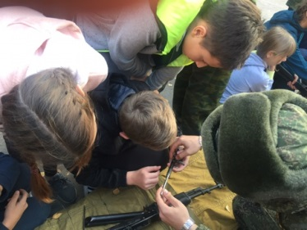 | 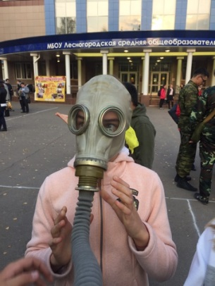 | 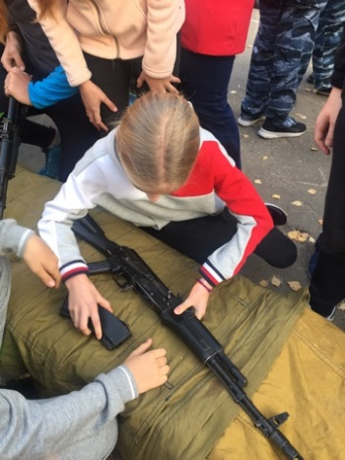
III зональный этап областных соревнований по стрельбе «Ворошиловский стрелок | 22 ноября 2018 года юнармейский отряд 7А класса принял участие в областных соревнованиях по стрельбе «Ворошиловский стрелок», посвященных Великой Отечественной войне 1941-1945 годов. В программу соревнований входили дисциплины по имитационной стрельбе из АК-74, пистолета ПМ, а также сборка-разборка АКМ, ПМ и снаряжение магазина. | 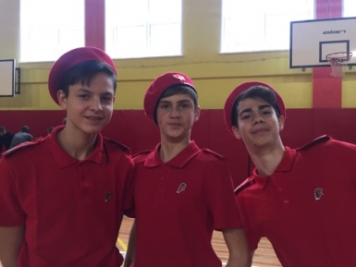 | 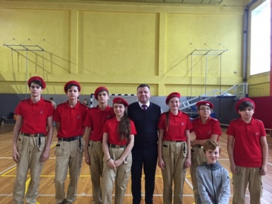 | 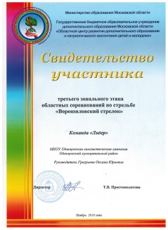
Встреча с Шугаевым Дмитрием Евгеньевичем, директором Федеральной службы по военно-техническому сотрудничеству | В Одинцовской лингвистической гимназии прошла встреча юнармейцев с Шугаевым Дмитрием Евгеньевичем, директором Федеральной службы по военно-техническому сотрудничеству. Дмитрий Евгеньевич рассказал ребятам о своей работе, о новых разработках в области военной техники, о популярности российского оружия в странах Средней Азии и Северной Африки, о выставке военных и гражданских самолётов МАКС. На память о встрече Дмитрий Евгеньевич подарил юнармейскому штабу макет самого известного во всём мире военного самолёта - СУ-57. С помощью этого самолёта была проведена антитеррористическая операция в Сирии. Юнармейцам были вручены календари с фотографиями военной техники, значки с символикой Юнармии. Но самое главное, Дмитрий Евгеньевич пригласил всех юнармейцев гимназии на выставку МАКС-2019, которая будет проходить с 27 августа по 1 сентября 2019 года в городе Жуковском Московской области. | 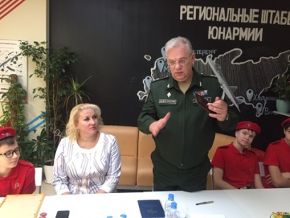 | 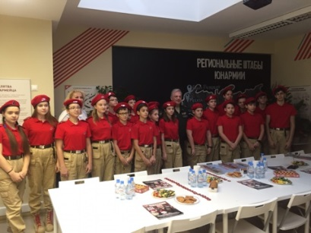 | 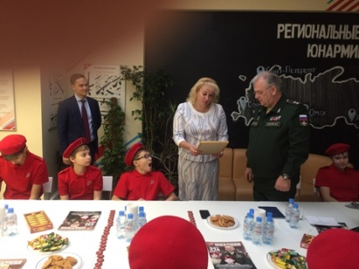
II этап районного юнармейского Фестиваля военно-прикладных испытаний | 21 января 2019 года отряд юнармейцев 7А класса (координатор Григорьева Оксана Юрьевна) принял участие во II этапе районного юнармейского Фестиваля военно-прикладных испытаний, которые включали открытый турнир по киберспортивной дисциплине “Counter-strike” и соревнования по стрельбе | 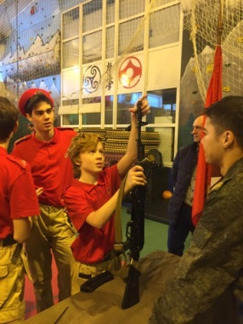 | 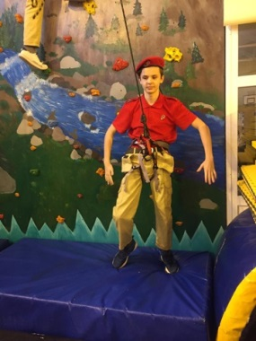 | 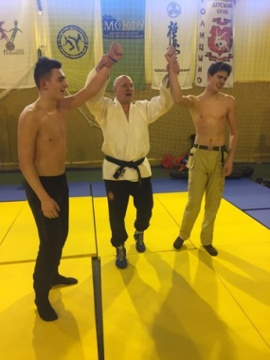
Акция, посвящённая 75-летию снятия блокады Ленинграда | 29 января 2019 года в Одинцовской лингвистической гимназии ученики и юнармейцы 4г класса (классный руководитель Кириченко Галина Олеговна) вместе с организацией «Волонтеры Победы» провели акцию, посвящённую 75-летию снятия блокады Ленинграда. Организаторы акции раздали ученикам гимназии 125 грамм блокадного хлеба, который спас жизни многим ленинградцам. В этот памятный день ученики 4г класса пригласили гостей - ветеранов Великой Отечественной войны, которые поделились своими воспоминаниями о том тяжелом испытании, которое они стойко и мужественно преодолели в свои молодые годы. | 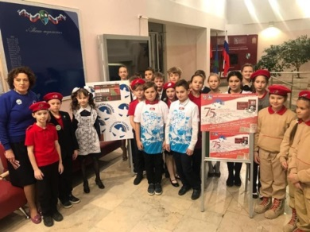 | 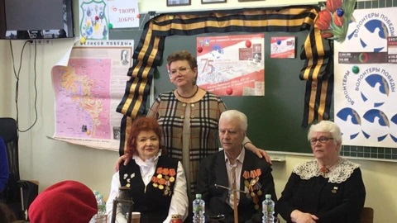 | 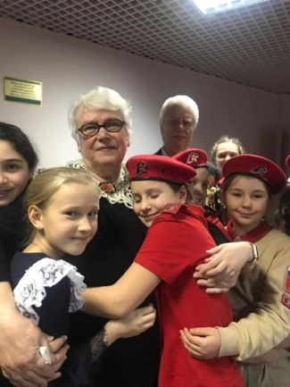
Отчёт Главы Одинцовского района А.Р.Иванова | Юнармейский отряд Одинцовской лингвистической гимназии был приглашён на Отчёт Главы Одинцовского района | 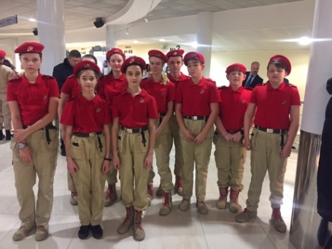 | 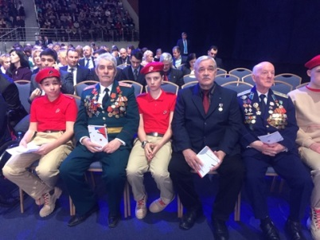 | 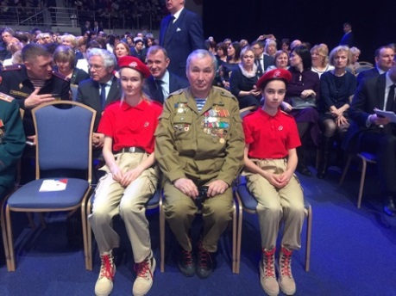
«Гренадёры России» | 29 марта 2019 года юнармейский отряд 7А класса Одинцовской лингвистической гимназии (координатор Григорьева Оксана Юрьевна) принял участие в региональном юнармейском Фестивале военно-прикладных испытаний «Гренадёры России», посвященном 30-ой годовщине вывода ОКСВ из республики Афганистан. | 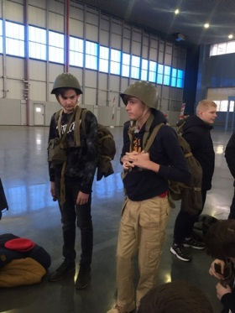 | 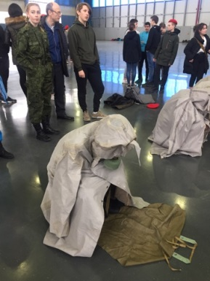 | 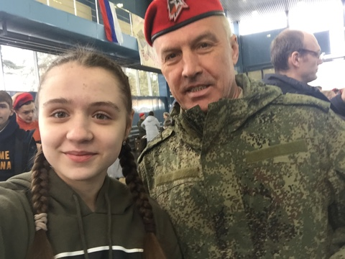
Встреча с активистами местного отделения «Офицеры России» | 26 апреля 2019 в преддверии Дня Победы в Одинцовской лингвистический гимназии прошла встреча с активистами местного отделения «Офицеры России» Одинцовского городского округа Московской области совместно с благотворительным фондом «Рубеж». Встреча прошла в формате Урока Мужества, на котором ученики гимназии, юнармейцы ещё раз вспомнили о трагических событиях Великой Отечественной войны, о подвиге советского народа в борьбе с фашизмом. Завершила мероприятие демонстрация техник захвата и конвоирования служебными собаками под руководством кинолога, подполковника ФСО Алексея Ефремова. | 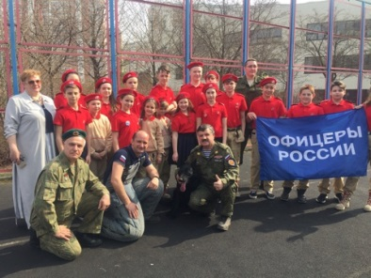 | 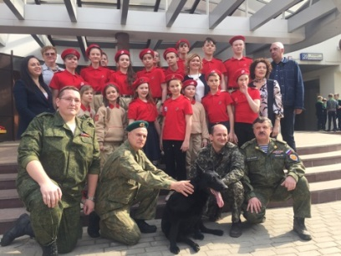 | 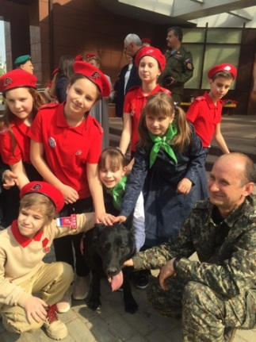
Встреча с ветеранами | Накануне празднования Дня Победы юнармейцы Одинцовской лингвистической гимназии встретились с ветеранами войны в Библиотеке №1. Ребятам был представлен сборник «В тисках блокады», в котором дети блокадного Ленинграда, проживающие сейчас на территории Одинцовского округа, поделились воспоминаниями о тех страшных событиях. Выход в свет книги стал возможен благодаря помощи, которую оказали Глава Одинцовского района А.Р. Иванов и Совет депутатов. | 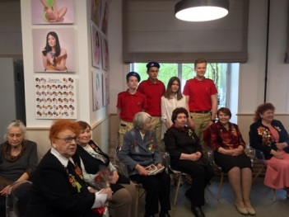 | 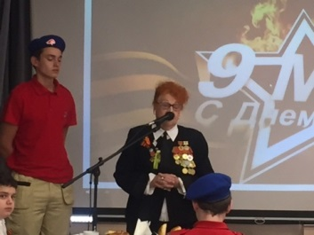 | 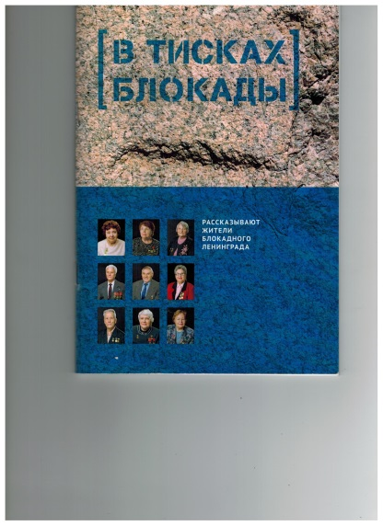
Парад Победы | 9 мая 2019 года юнармейцы 7А класса приняли участие в параде Победы в составе делегации Одинцовской лингвистической гимназии | 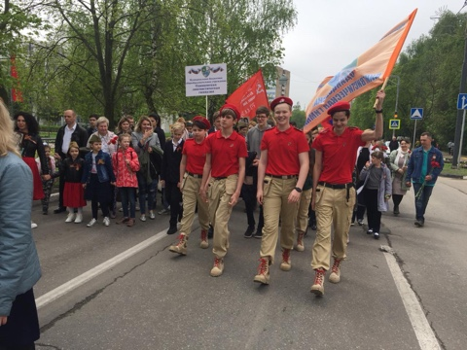 | 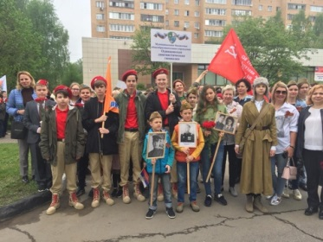 | 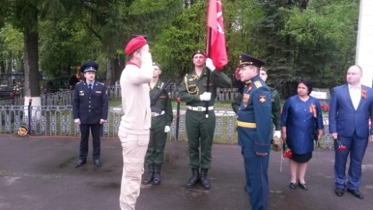
Лагерь настоящих героев | С 1 по 12 июня 2019 года лучшие юнармейцы Одинцовской лингвистической гимназии отправились для военной подготовки в «Лагерь настоящих героев» в Военно-патриотическом парке культуры и отдыха ВВС РФ "ПАТРИОТ" | 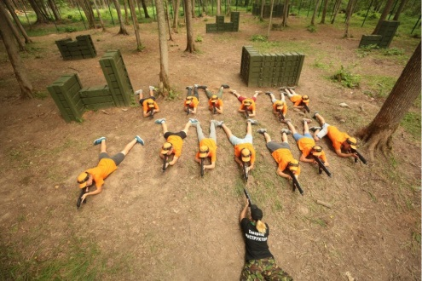 | 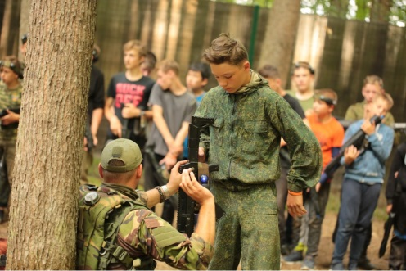 | 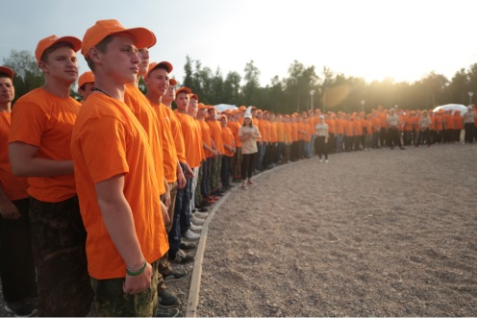
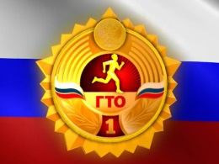 | В 2018-2019 учебном году юнармейцы Одинцовской лингвистической гимназии зарегистрировались на сайте www.gto.ru , каждому присвоен ID – код и все активно сдают нормы ГТО. |  | 